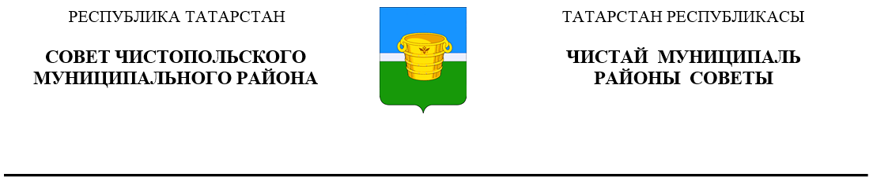
 | Решение |  | Карар
09 апреля 2026 года г.Чистополь |  |  |  | № 9/2

О признании утратившими силу отдельных решений Совета Чистопольского муниципального района Республики Татарстан

В соответствии с Федеральным законом от 28 декабря 2025 года №505-ФЗ «О внесении изменений в отдельные законодательные акты Российской Федерации» Совет Чистопольского муниципального района Республики Татарстан

РЕШИЛ:

- Признать утратившим силу следующие решения Совета Чистопольского муниципального района Республики Татарстан:
- от 29 декабря 2021 года № 12/6 «Об утверждении Положения о представлении гражданами, претендующими на замещение должностей муниципальной службы в муниципальном образовании «Чистопольский муниципальный район» Республики Татарстан, сведений о доходах, об имуществе и обязательствах имущественного характера, а также о представлении муниципальными служащими в муниципальном образовании «Чистопольский муниципальный район» Республики Татарстан сведений о доходах, расходах, об имуществе и обязательствах имущественного характера»
- 27 мая 2022 года № 15/13 «О внесении изменений в решение Совета Чистопольского муниципального района Республики Татарстан от 29 декабря 2021 года № 12/6 «Об утверждении Положения о представлении гражданами, претендующими на замещение должностей муниципальной службы в муниципальном образовании «Чистопольский муниципальный район» Республики Татарстан, сведений о доходах, об имуществе и обязательствах имущественного характера, а также о представлении муниципальными служащими в муниципальном образовании «Чистопольский муниципальный район» Республики Татарстан сведений о доходах, расходах, об имуществе и обязательствах имущественного характера».
-от 21 сентября 2023 года №25/2 «О внесении изменений в решение Совета Чистопольского муниципального района Республики Татарстан от 29 декабря 2021 года №12/6 «Об утверждении Положения о представлении гражданами, претендующими на замещение должностей муниципальной службы в муниципальном образовании «Чистопольский муниципальный район» Республики Татарстан, сведений о доходах, об имуществе и обязательствах имущественного характера, а также о представлении муниципальными служащими в муниципальном образовании «Чистопольский муниципальный район» Республики Татарстан сведений о доходах, расходах, об имуществе и обязательствах имущественного характера»
2. Опубликовать настоящее решение в установленном порядке.

Глава Чистопольского
муниципального района Д.А. Иванов

